**RECIBOS DE INGRESO**

Permite el ingreso de recibos provisionales de pago que los clientes realizan en la correduría y que serán posteriormente enviados a las aseguradoras para realizar el pago definitivo de las primas de seguros.

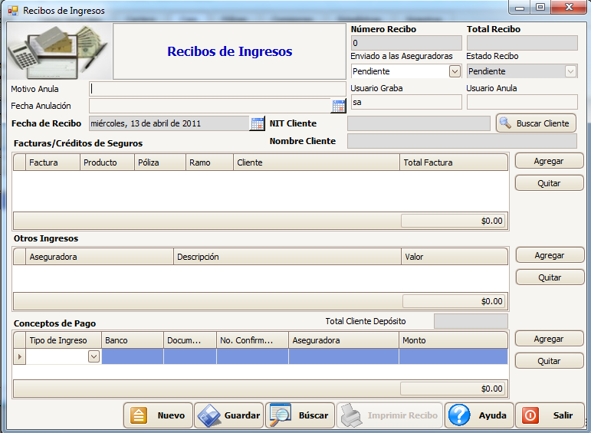

**DESCRIPCION DE LOS CAMPOS:**

**Número de Recibo:** Este número es generado automáticamente al ingresar el recibo, es el número único con el que identificaremos el recibo que se almacena

**Total Recibo:** Indica el total de los conceptos de pago, el valor es generado con la suma de las facturas y de los otros ingresos, este campo es calculado automáticamente.

**Enviado a las Aseguradoras:** Indica el estado del envío del recibo a la aseguradora, los posibles estados son Pendiente y enviado, este campo permite que un recibo no sea enviado para pago más de una vez a las compañías de seguros.

**Estado del recibo:** Indica el estado actual del recibo, estos estados pueden ser **Pendiente:** que es cuando el recibo está en su etapa de grabado y no se ha confirmado el pago realizado en la aseguradora, **Anulado:** cuando el recibo ya no tendrá efecto y es anulado, no se enviará a las aseguradoras y no se acumulará en el cierre de caja, y **Aplicado:** cuando el recibo ya ha sido enviado a las aseguradoras y estos han dado por pagadas las primas, este campo indica que en SISCO también las facturas han sido pagadas.

**Usuario Graba:** Indica el usuario que elabora el recibo

**Usuario Anula:** Indica el usuario que anuló el recibo

**Motivo Anulación:** Define el motivo por el cual el recibo es anulado.

**Fecha de anulación:** Indica la fecha en la que hicieron la anulación.

Fecha del recibo: Indica la fecha en la que el recibo ha sido generado.

**NIT cliente:** Indica el código del cliente sobre el cual haremos el recibo

**Nombre Cliente:** Nombre del cliente del recibo

**Buscar Cliente:** Este botón nos permite buscar en SISCO el cliente por nombre, registro fiscal, dui o NIT. Al seleccionar un cliente se completan los campos NIT Cliente y Nombre Cliente

**Facturas/Créditos de Seguros:**

Esta sección permite agregar las facturas propiedad del cliente pendientes de pago, los datos presentados son: Factura, El producto de la factura, la póliza, el ramo, nombre del cliente y el total de la factura.

**Otros Ingresos:**

Permite el ingresos de movimientos del cliente cuando aún no se han emitido las facturas en las aseguradoras, el caso más útil es cuando el cliente proporciona un anticipo por una póliza que se emitirá, este ingreso es reportado a las aseguradoras como depósitos y el recibo al aplicarse también lleva el ingreso al sistema de depósito de SISCO, el cual posteriormente será utilizado para pagar las primas de seguros.

**Conceptos de pago:**

Permite especificar la manera en que el cliente está pagando las primas, en función del tipo de ingreso se solicita información complementaria, los tipos de pago son:

1. **Efectivo:** solo debe especificarse el monto en efectivo y a que aseguradora estará destinado
2. **Cheque:** el cliente ha emitido un cheque a la aseguradora para el pago de primas, se deben completar los campos de banco, Documento (No .cheque), No .Confirmación (si se realizan reservas) la aseguradora a la que se emite el cheque y el monto.
3. **Depósito Bancario:** cuando el cliente realiza un deposito a la cuenta de la aseguradora se pueden recibir estos documentos como comprobantes de pago, solicitará el Banco, el documento (No. Depósito), confirmación, aseguradora y monto.
4. **Tarjeta:** si la correduría cuenta con dispositivo para el cobro con tarjeta, se especifica el banco, documento (Boucher) confirmación (POS), aseguradora y monto.
5. **Nota de Crédito:** Si el cliente posee una nota de crédito a su favor emitido por la aseguradora y con ella desea pagar, se ingresa el documento, aseguradora y monto.
6. **Depósito en Aseguradora:** Si el cliente tiene saldo a favor en depósito en una aseguradora, se pude utilizar este para realizar el pago, el cliente debe tener saldo en el módulo de depósitos de cartera, el cual saldrá reflejado en el campo: total cliente depósito, especifique la aseguradora y monto. Al aplicarse el recibo se descargará el monto especificado del saldo a favor en depósito SISCO.

**NOTA:** los recibos son utilizados cuando la correduría administra los pagos de los clientes, pero si el cliente realiza los pagos directamente en las aseguradoras no se deben emitir recibos, sino pagar las facturas desde el módulo de cartera.

**MODO DE OPERAR**

Creando un nuevo recibo, lo primero es especificar el cliente, presionando el botón buscar cliente, luego busque las facturas que desea pagar con el recibo, si no es factura puede agregarlo como otros ingresos lo cual siempre lleva a depósito el monto, luego especifique de qué modo está pagando el cliente y finalmente presione el botón Guardar, el cual guarda el recibo y emite el documento para imprimirlo.

**ANULACION DE RECIBOS**

Este programa permite anular un recibo que está en estado pendiente, y que no procede debido a un error, o por que el cliente no pudo confirmar el pago, solo es posible anular recibos que se emiten el mismo día.

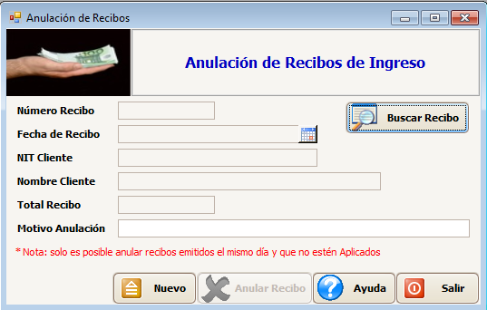

**DESCRIPCION DE LOS CAMPOS:**

**Número Recibo:** número del recibo que se anula

**Fecha de Recibo:** la fecha del recibo.

**NIT cliente:** El identificador único del cliente

**Nombre Cliente:** El nombre del cliente propietario del recibo

**Total Recibo:** El monto total del recibo

**Motivo Anulación:** El motivo por el cual se está anulando el recibo

**MODO DE OPERAR**

El primer paso es presionar el botón Buscar Recibo, podemos buscar por nombre, número de recibo, nit y valor del recibo, luego especifique el motivo de la anulación para finalmente presionar el botón anular recibo.

**ENVIOS ASEGURADORA**

El objetivo de este programa es generar los reportes que serán enviados a las aseguradoras sobre los pagos que la correduría ha recibido de los clientes, por cada aseguradora se genera un número y reporte de envío de los recibos recibidos hasta la fecha de corte y que no han sido enviado aún a las aseguradoras, luego del proceso los recibos encontrados son marcados como enviados a las aseguradoras para generar las facturas y créditos fiscales necesarios.

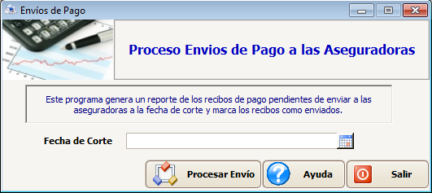

**DESCRIPCION DE LOS CAMPOS:**

**Fecha de Corte:** Fecha límite para la búsqueda de recibos pendientes de enviar.

**MODO DE OPERAR**

Especificar la fecha de corte y presionar el botón procesar envío.

**APLICACIÓN DE RECIBOS**

El objetivo de este programa es dar por finalizado el ciclo de vida de los recibos que se emiten en caja, los envíos a las aseguradoras regresa a la correduría en forma de facturas, créditos fiscales o depósitos, al recibir de nuevo estos documentos, debemos aplicar los recibos para liquidarlos en el sistema, las facturas se darán por pagadas automáticamente, los depósitos serán aplicados a los clientes y es posible hasta especificar el documento que la aseguradora emitió sea este facturas o créditos fiscales, no es necesario que la aplicación se haga el mismo día que la fecha en que se emitió, pero deben cerrarse sino las facturas seguirán apareciendo en las primas pendientes.

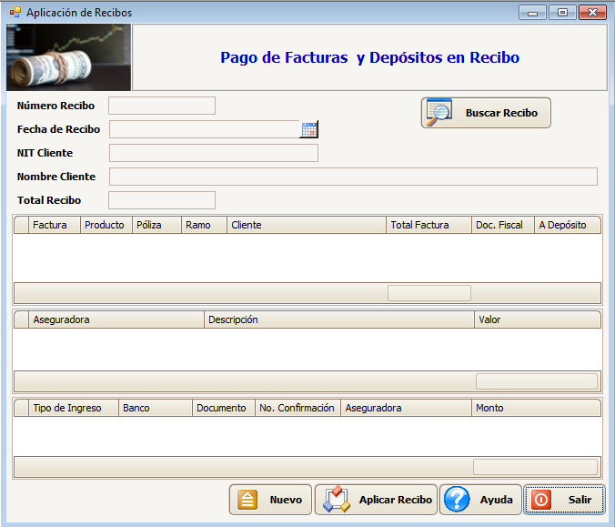

**DESCRIPCION DE LOS CAMPOS:**

**Número Recibo:** Indica el número del recibo a ser aplicado

**Fecha de Recibo:** La fecha en la que se emitió el recibo

**NIT Cliente:** El NIT del cliente en el recibo

**Nombre cliente:** Nombre del cliente en recibo

**Total recibo:** El total del recibo a ser aplicado

**Buscar Recibo:** Permite ubicar el recibo que será aplicado

**Sección Facturas:**

Muestra las facturas que contiene el recibo, en esta sección se pueden editar dos campos: Doc. Fiscal que es el número de factura o crédito que la aseguradora emitió, y el campo A Depósito, que indica que la aseguradora no emitió el documento por algún problema con la factura o por faltante o sobrante y la aseguradora llevó a depósito el pago.

**Sección Otros Ingresos:**

Muestra los otros ingresos del recibo que se aplicará, cada movimiento ahí registrado abonará a depósito en SISCO a favor del cliente al ser aplicado el recibo.

**MODO DE OPERAR**

Presionar el botón buscar para ubicar el recibo deseado, en la búsqueda solo aparecerán los pendientes de aplicar, luego complete la información de los documentos que la aseguradora emitió o marcar aquellos en las que la aseguradora lo llevó a depósitos, finalmente presionar el botón aplicar recibo.

**CIERRE DE CAJA**

El objetivo de este programa es hacer un reporte de cierre con el día que esté abierto, hay que aclarar que la caja se abre automáticamente cuando se crea un recibo, pero si el día anterior de caja no se ha cerrado no podrá abrir la caja, deberá hacer el cierre y luego emitir los recibos, la apertura de caja la puede hacer en cualquier día del año.

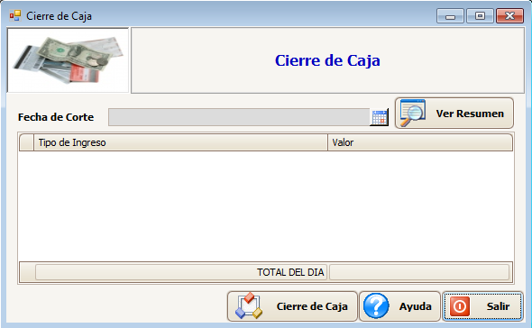

**DESCRIPCION DE LOS CAMPOS:**

**Fecha de Corte:** Fecha de la apertura de caja.

**Ver Resumen**: permite ver un resumen breve de las operaciones del día.

**MODO DE OPERAR**

Al ingresar al programa por defecto propondrá cerrar el día abierto, sino hay día un mensaje se lo indicará, verifique que el total de día esté correcto, esto se logra presionando el botón ver Resumen, luego si los datos coinciden con los documentos físicos emitidos presione el botón Cierre de Caja, lo cual cerrará el día y generará un reporte con el resumen del día.

**DETALLE DE ENVIOS**

Cada vez que se realiza un envió de pagos a las aseguradoras, estos son registrados para consultar el detalle de lo enviado y poder re-imprimir el reporte de envío.

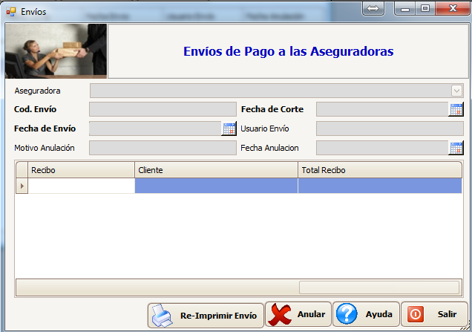

**DESCRIPCION DE LOS CAMPOS:**

**Aseguradora:** Aseguradora a la que se le ha hecho el envío.

**Cod. Envío**: Identificador único del envío.

**Fecha de Corte:** Fecha de corte del envío.

**Fecha de Envío**: Fecha en la que se realizó el envío.

**Usuarios Envío:** Usuario que realizó el envío.

**Motivo Anulación**: Razón por la cual se ha anulado un envío.

**Fecha Anulación**: Fecha en la que se realizó la anulación del envío.

**Recibo**: Número de recibo emitido en caja.

**Cliente**: Nombre del Cliente en el recibo de caja.

**Total Recibo**: Valor del recibo.

**MODO DE OPERAR**

Estos envíos son sólo de consulta, se generan automáticamente al realizar los envíos y tiene dos opciones, re-imprimirlo o anular el envío.

**LISTADO DE INGRESOS**

Reporte que muestra un resumen de los recibos emitidos entre dos fechas.

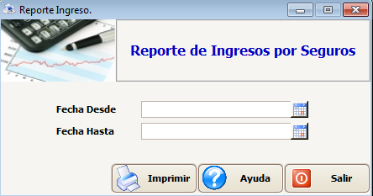

**DESCRIPCION DE LOS CAMPOS:**

**Fecha Desde:** Fecha de inicio de corte de recibos

**Fecha Hasta**: Fecha Final de corte de recibos.

**MODO DE OPERAR**

Completar las fechas de búsquedas de recibos y presionar el botón imprimir para generar una vista previa del reporte de recibos.

**LISTADO DE RECIBOS SIN APLICAR**

El generar un recibo no paga directamente las facturas, hasta que se aplican si efectivamente fueron pagadas en las aseguradoras, este reporte permite verificar los recibos emitidos y que aún están pendientes de aplicarse.

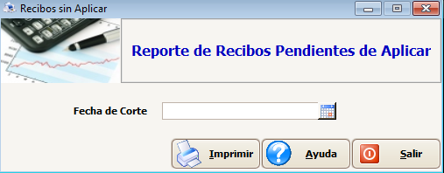

**DESCRIPCION DE LOS CAMPOS:**

**Fecha de Corte:** Fecha límite en la que buscará los recibos pendientes de aplicar

**MODO DE OPERAR**

Completar la fecha de corte y presionar el botón imprimir para generar una vista previa de los recibos pendientes de aplicar.

**ANALISIS DE INGRESO**

Este es un cubo básico de los ingresos en los que pueden verse gráficamente las modalidades de pago de los recibos emitidos en caja.

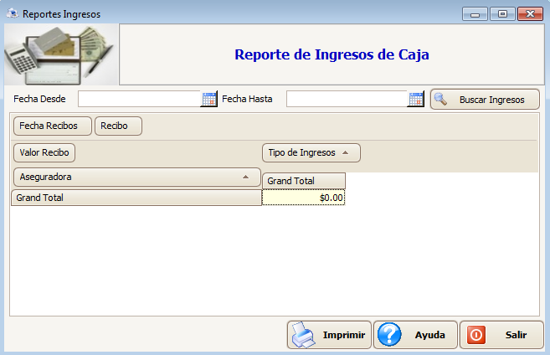

**DESCRIPCION DE LOS CAMPOS:**

**Fecha Desde:** Fecha inicial de corte de los recibos

**Fecha Hasta:** Fecha final de corte de los recibos.

**Aseguradora:** Aseguradora de la factura en el recibo

**Valor Recibo:** Valor en el recibo

**Tipo de Ingreso:** Tipo de ingreso, efectivo, cheque, etc

**Fecha Recibos:** Fecha en la que se emitió el recibo

**Recibo:** Número del recibo emitido

**MODO DE OPERAR**

Completar la fecha inicial y final y presionar el botón Buscar Ingresos para recuperar los recibos emitidos entre esas dos fechas y completar los datos, este reporte se puede mandar a Excel.

**REPORTE DE CIERRE DE CAJA**

Este es un reporte de los cierres de caja, utilizado para el control semanal o mensual, el reporte puede mostrarse en su formato resumen como en detalle.

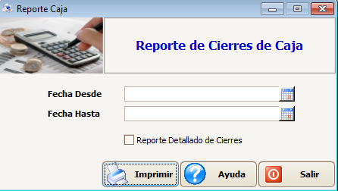

**DESCRIPCION DE LOS CAMPOS:**

**Fecha Desde:** Fecha inicial de corte de los cierres

**Fecha Hasta:** Fecha final de corte de los cierres

**Reporte Detallado de Cierres:** Opción para generar el resumen o detalle de los cierres.

**MODO DE OPERAR**

Completar la fecha inicial y final y presionar el botón Imprimir para generar la vista previa del reporte.